LIMBAŽU novada PAŠVALDĪBA

**ALOJAS APVIENĪBAS PĀRVALDE**

**STAICELES PILSĒTAS UN PAGASTA PAKALPOJUMU SNIEGŠANAS CENTRS**

Reģ. Nr. 40900040462, Lielā iela 7, Staicele, Limbažu novads, LV–4043;

E-pasts staicele@limbazunovads.lv; tālrunis 64023030

**UZAICINĀJUMS IESNIEGT PIEDĀVĀJUMU CENU APTAUJĀ**

Limbažu novada pašvaldības Alojas apvienības pārvaldes Staiceles pilsētas un pagasta pakalpojumu sniegšanas centrs, uzaicina Jūs iesniegt savu cenu piedāvājumu, cenu aptaujā “**Rotaļu laukuma iekārtu izgatavošana un uzstādīšana Parka ielā 2, Staicele, Limbažu novadā**”.

* Līguma izpildes termiņš – 3 (trīs) mēnešu laikā pēc līguma parakstīšanas.
* Līguma izpildes vieta – Parka iela 2, Staicele, Limbažu novads, LV- 4043
* Līguma apmaksa – pasūtītājs veic samaksu 15 (piecpadsmit) dienu laikā pēc pieņemšanas – nodošanas akta parakstīšanas un Izpildītāja rēķina saņemšanas.
* Pretendentam, kuram piešķirtas tiesības slēgt iepirkuma līgumu, jāparaksta pasūtītāja sagatavotais līgums un ne vēlāk kā 5 (piecu) dienu laikā no pasūtītāja uzaicinājuma parakstīt iepirkuma līgumu nosūtīšanas dienas un jāiesniedz pasūtītājam parakstīts iepirkuma līgums. Ja norādītajā termiņā iepirkuma uzvarētājs neiesniedz iepriekšminēto dokumentu, tas tiek uzskatīts par atteikumu slēgt iepirkuma līgumu.
* **Piedāvājuma izvēles kritērijs ir piedāvājums ar viszemāko cenu.**

**Piedāvājumus cenu aptaujai var iesniegt līdz 2025. gada 15.maijam plkst. 10:00.**

Piedāvājumi var tikt iesniegti:

1. iesniedzot personīgi Alojas apvienības pārvaldes Staiceles pilsētas un pagasta klientu apkalpošanas centrā Lielā iela 7, Staicele, Limbažu novads, LV-4043;
2. nosūtot pa pastu vai nogādājot ar kurjeru, adresējot Alojas apvienības pārvaldes Staiceles pilsētas un pagasta klientu apkalpošanas centrs Lielā iela 7, Staicele, Limbažu novads, LV-4043;
3. nosūtot ieskanētu pa e-pastu ( [staicele@limbazunovads.lv](mailto:staicele@limbazunovads.lv)) un pēc tam oriģinālu nosūtot pa pastu;
4. nosūtot elektroniski parakstītu uz e-pastu ([staicele@limbazunovads.lv](mailto:staicele@limbazunovads.lv));
5. Persona, ar kuru sazināties neskaidrību gadījumā – Erlens Mahts, tālr.:26568221.

Pielikumā: 1. Tehniskā specifikācija;

2. Apliecinājums par neatkarīgi izstrādātu piedāvājumu;

3. Piedāvājuma veidlapas un Finanšu piedāvājums;

4. Objekta apsekošanas akts.

**Pielikums Nr.1**

Cenu aptauja

“Rotaļu laukuma iekārtu izgatavošana un uzstādīšana Parka ielā 2, Staicele, Limbažu novadā”

**TEHNISKĀ SPECIFIKĀCIJA**

|  |  |  |  |
| --- | --- | --- | --- |
|  | 1. Darbi veicami saskaņā ar nolikuma Tehniskajā specifikācijā norādītajiem darbu apjomiem. 2. Veiktajiem darbiem un izmantotajiem materiāliem jānodrošina garantija 2 (divi) gadi no pieņemšanas – nodošanas akta parakstīšanas dienas. Izpildītājam jānovērš garantijas laikā radušos defektus vai neatbilstības visām uzstādītajām rotaļu ierīcēm un to stiprinājumiem un darbam. 3. Izpildītājam, parakstot Darbu nodošanas-pieņemšanas aktu, jāiesniedz pielietoto materiālu ekspluatācijas īpašību deklarācijas, iekārtu tehniskās pases, ekspluatācijas un lietošanas instrukcijas latviešu valodā. 4. Piedāvājumā jānorāda katras pozīcijas izmaksas, ievērtējot papildus izmaksas, kas var rasties darbu laikā, lai panāktu norādīto darba pozīciju izpildi. Detaļu izmēri precizējami uz vietas. 5. Ierakuma izveide veicama akurāti, nebojājot esošo iekārtu pamatus. Pēc Darbu pabeigšanas jāsakārto to laikā skartā teritorija, atjaunojot to sākotnējā vai labākā stāvoklī, tai skaitā atjaunojot zaļo zonu, un jāaizvāc materiālu pārpalikumi. 6. Objektā pastāvīgi jānodrošina kārtība un tīrība. Pēc pirmā aizrādījuma ir jālikvidē trūkumi. Izpildītājs nozīmē atbildīgo darbinieku par darba drošību un kārtību objektā. Izpildītājs nepieļauj nepiederošu personu iekļūšanu objektā, kā arī seko, lai Darbu veikšanas laikā netiktu radīti bojājumi trešo personu īpašumiem. Radītie bojājumi nekavējoties jānovērš. 7. Jebkurā darbu izpildes stadijā nepieciešams saudzīgi izturēties pret Pasūtītāja īpašumu un paredzēt nepieciešamo aizsardzību pret bojājumiem citām darbu zonā esošam komunikāciju un infrastruktūras objektiem. 8. Pretendents iesniedz tehnisko piedāvājumu, kur precīzi norādīti visi rotaļiekārtu izmēri un iekārtu apraksts saskaņā ar pielikumu. Par rotaļu iekārtām papildus jāpievieno šādi materiāli:   8.1.Iekārtas ilustrācija, kur skaidri redzamas visas iekārtu funkcijas;  8.2.Rasējumi (virsskats un sānskats) ar precīziem iekārtu izmēriem;  8.3.Pretendents ir tiesīgs piedāvāt piegādāt un uzstādīt bērnu rotaļiekārtu aprīkojuma analogu, kas kvalitātes, izpildījuma, ekspluatācijas īpašību, savietojamības un funkcionalitātes ziņā ir līdzvērtīgi vai pārāki kā materiālu specifikācijas sarakstā minētie. Tehniskajā piedāvājumā veidnē obligāti jāpievieno aprīkojuma specifikācija, lai komisija var izvērtēt pretendenta piedāvātā aprīkojuma atbilstību tehniskajai specifikācijai un tos ļauj uzskatīt par funkcionālo īpašību un izturības ziņā līdzvērtīgiem vai labākiem.  8.4.Piedāvāto rotaļu iekārtu gabarītu izmēri, var atšķirties +/-10% robežās no norādītajiem lielumiem.  8.5.Jāiekļauj neatkarīgas sertificēšanas institūcijas piešķirts sertifikāts rotaļu ierīču ražotājam par rotaļu ierīces atbilstību standartam EN 1176 „Spēļu laukumu aprīkojums un pārklājums”, TÜV vai līdzvērtīgas organizācijas sertifikāta apliecināta kopija rotaļu iekārtai, sertifikātā jābūt norādītam iekārtas kodam.  9. Pretendentam rūpīgi jāpārskata noteiktie darbu apjomi un jāiekļauj arī neuzrādītie darbi un materiāli, lai kvalitatīvi veiktu Darbus atbilstoši konkrētā pretendenta pielietotajai tehnoloģijai, un bez kuriem nebūtu iespējama tehnoloģiski pareiza un spēkā esošajiem normatīviem atbilstoša veikšana pilnā apjomā. Pretendents neparedzēto darbu apjomu pierādīšanai nevar atsaukties uz nepietiekošām tehniskām specifikācijām.  10. Pretendents pats ir atbildīgs par precīzu darbu tehnoloģijas izvēli, saderīgu materiālu, darbarīku un mehānismu pielietošanu, kā arī Darbu izpilde jāveic tam piemērotos laika apstākļos. Jebkura neprecizitāte ir jālabo uz Izpildītāja rēķina. Darbu rezultātā objektam nodarītie bojājumi izpildītājam jānovērš par saviem līdzekļiem. |  |  |
|  |  |  |  |

**Bērnu rotaļu laukuma iekārtas**

**Vingrošanas/šķēršļu komplekss – taka**

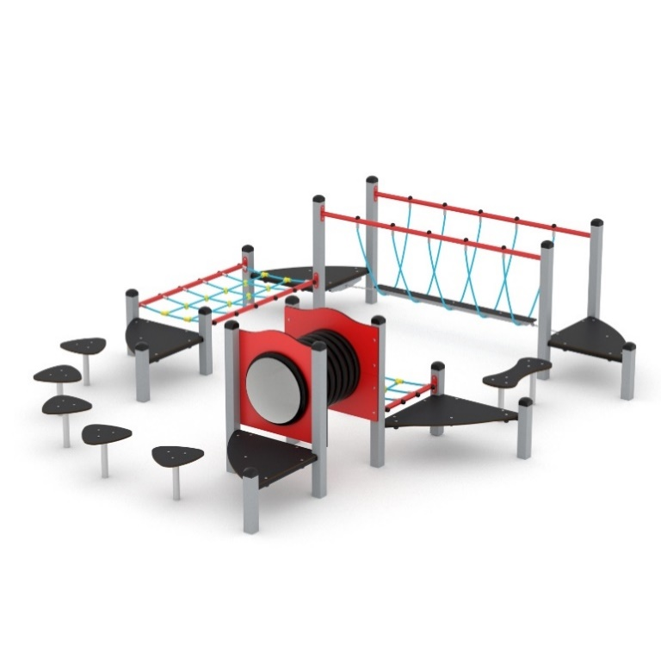 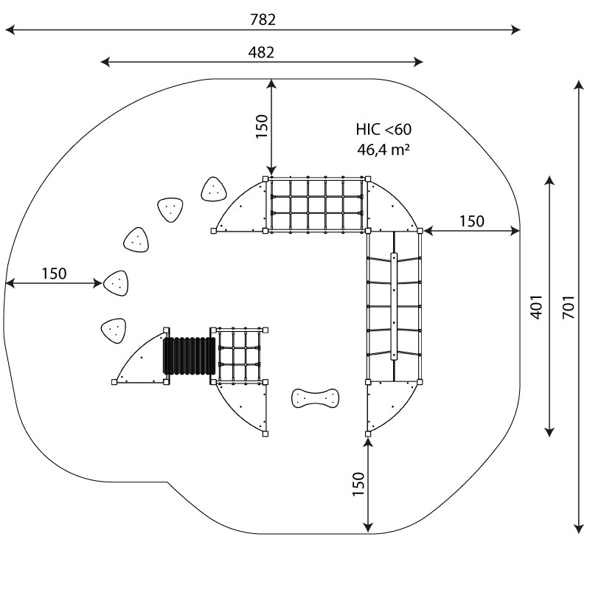

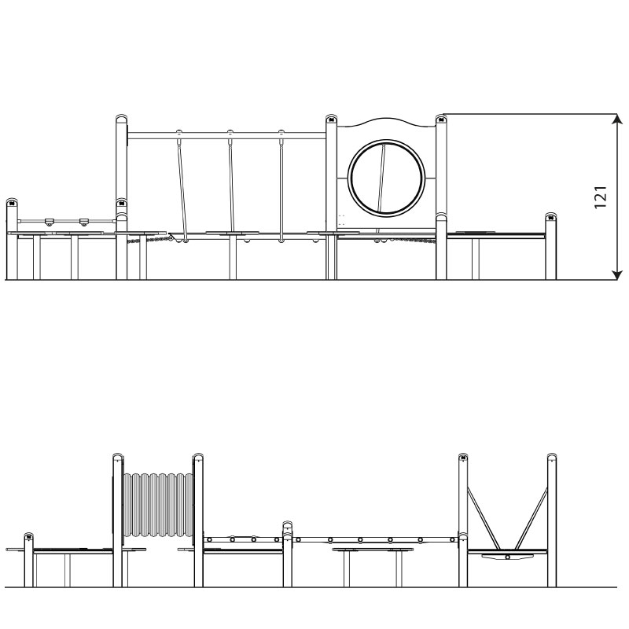

**Iekārta izgatavota no:**

- Rotaļu kompleksa pamatkonstrukcija izgatavota no vismaz 80x80 mm karsti cinkota un pulverkrāsota tērauda profilcaurulēm

- Tiltu margas, līdzsvara tiltu pamatkonstrukcijas, līdzsvara platformu pamatkonstrukcijas izgatavotas no karsti cinkota un pulverkrāsota tērauda vai nerūsējošā tērauda

- Platformas izgatavotas no augstas kvalitātes mitruma un apkārtējās vides apstākļu ietekmes izturīga HPL (augstspiediena lamināts) vai trīsslāņu HDPE (augsta blīvuma polietilēns) ar neslīdošu virsmu

- Paneļi izgatavoti no augstas kvalitātes mitruma, UV un apkārtējās vides apstākļu ietekmes izturīga HPL vai trīsslāņu HDPE

- Dubulto sienu līšanas tunelis izgatavots no polipropilēna

- Virvju elementi izgatavoti no armētām virvēm (D=16 – 18 mm) polipropilēna pinumā. Virves savā starpā stiprinātas ar augstas izturības plastikāta, alumīnija un/vai nerūsējošā tērauda stiprinājumiem.

- Noapaļotas nerūsējošā tērauda skrūves un/vai skrūvju vietas nosegtas ar plastikāta aizsargvāciņiem.

- Statņu nosegvāciņi izgatavoti no polipropilēna.

- Iekārta paredzēta ierakšanai un iebetonēšanai zemē, saskaņā ar ražotāja norādījumiem.

- Elementi izvietoti aplī viens aiz otra veidojot vienu veselu šķēršļu kompleksu – taku.

**Kompleksā ietverts vismaz :**

- Noapaļota trijstūra formas platformas (h= ne vairāk kā 35 cm) 5 gab.

- Platformas savienojošs tīkla tilts – lielais 1 gab.

- Platformas savienojošs tīkla tilts – mazais 1 gab.

- Platformas savienojošs līdzsvara tilts ar margām 1 gab.

- Platformas savienojoša neregulāras formas līdzsvara platforma (h=ne vairāk kā 35 cm) 1 gab.

- Platformas savienojoša līdzsvara noapaļota trijstūra formas platformu (5 gab.) (h= ne vairāk kā 35 cm) taka 1 gab.

- Platformas savienojošs līšanas tunelis (D= vismaz 60cm) 1 gab.

**Izmēri:**

- Garums: 4,82 m (+/-5%)

- Platums: 4,01 m (+/-5%)

- Kopējais augstums: 1,21 m (+/-5%)

- Vecuma diapazons: 3 – 14 gadi

- Lietotāju skaits: 18

- Drošības zona 46,40 m2 (+/-5%)

- Maksimālais krišanas augstums: <0,60 m

- Platformu augstums: ne vairāk kā 35 cm

Iekārta sertificēta atbilstoši standarta EN1176 prasībām, iekārtai ir izdots atbilstību standartam apliecinošs sertifikāts

*Paredzamais iekārtas drošības segums ierīkojams saskaņā ar ražotāja norādījumiem un atbilstoši drošības standarta EN 1177 “Triecienus slāpējošas spēļu laukumu virsmas” prasībām.*

**Daudzums – 1 gab.**

**Mūzikas instruments – bungas**

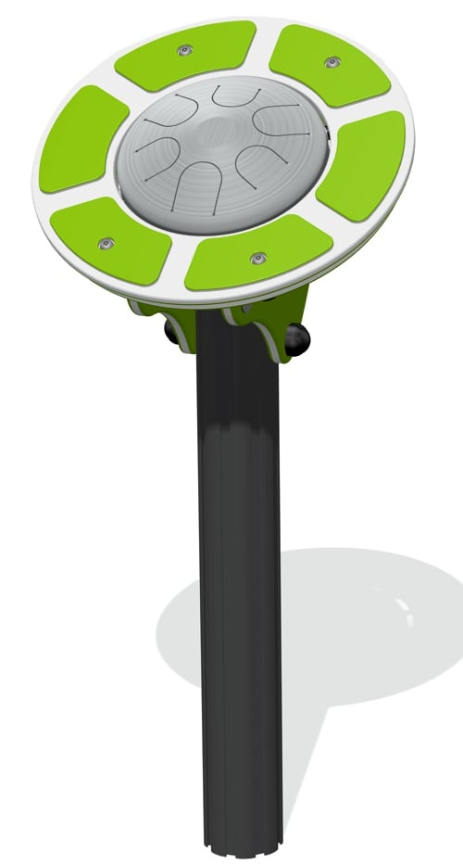 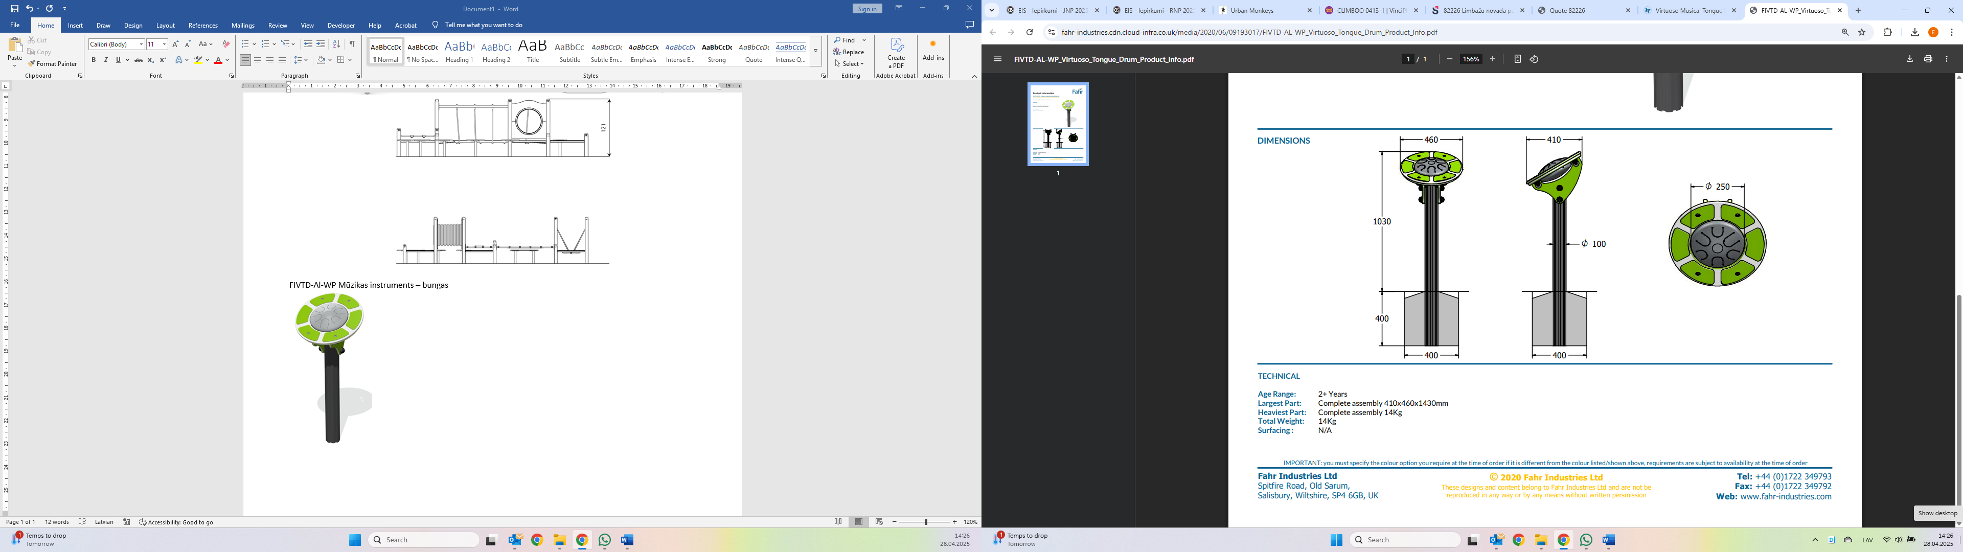

**Iekārta izgatavota no:**

**-** Iekārtas pamatkonstrukcijas statnis izgatavots no presēta alumīnija caurules (D=vismaz 100 mm), kas pārklāta ar augstas noturības pulverkrāsojumu.

**-** Panelis izgatavots no augstas kvalitātes mitruma, UV un apkārtējās vides apstākļu nelabvēlīgās ietekmes izturīga trīsslāņu HDPE (augsta blīvuma polietilēns) vai HPL (augstspiediena lamināts)

**-** Spēlēšanas elements (bungas) izgatavots no nerūsējošā tērauda ar matētu apdari

**-** Iekārta paredzēta ierakšanai un iebetonēšanai zemē, saskaņā ar ražotāja norādījumiem.

**Komplektā ietilpst vismaz:**

**-** Pamatkonstrukcijas statnis 1 gab.

**-** Ovālas formas panelis 1 gab.

**-** Panelī stiprināts apaļas formas nerūsējošā tērauda spēlēšanas elements (bungas)

**Izmēri:**

**-** Garums: 46 cm (+/-5%)

**-** Platums: 10 cm (+/-5%)

**-** Kopējais augstums: 103 cm (+/-5%)

**-** Spēlēšanas elementa diametrs: 25 cm (+/-5%)

Iekārta atbilst standarta EN1176 prasībām, iekārtai ir ražotāja izdota atbilstības deklarācija

*Paredzamais iekārtas drošības segums ierīkojams saskaņā ar ražotāja norādījumiem un atbilstoši drošības standarta EN 1177 “Triecienus slāpējošas spēļu laukumu virsmas” prasībām.*

**Daudzums – 1 gab.**

**Objekta atrašanās vieta:**

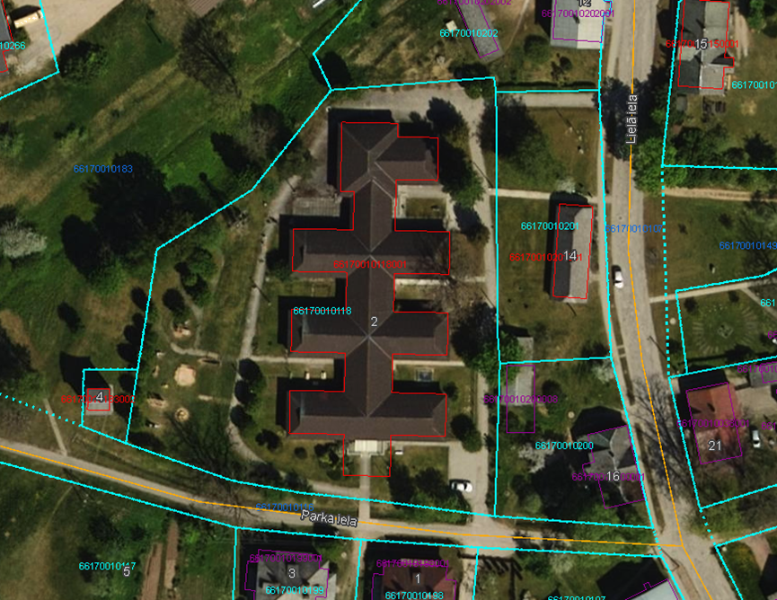

**Pielikums Nr.2**

Cenu aptauja

“Rotaļu laukuma iekārtu izgatavošana un uzstādīšana Parka ielā 2, Staicele, Limbažu novadā”

**Apliecinājums par neatkarīgi izstrādātu piedāvājumu**

Ar šo, sniedzot izsmeļošu un patiesu informāciju, _________________, reģ nr**.__________**

*Pretendenta/kandidāta nosaukums, reģ. Nr.*

(turpmāk – Pretendents) attiecībā uz konkrēto iepirkuma procedūru apliecina, ka

**1.** Pretendents ir iepazinies un piekrīt šī apliecinājuma saturam.

**2.** Pretendents apzinās savu pienākumu šajā apliecinājumā norādīt pilnīgu, izsmeļošu un patiesu informāciju.

**3.** Pretendents ir pilnvarojiskatru personu, kuras paraksts atrodas uz iepirkuma piedāvājuma, parakstīt šo apliecinājumu Pretendenta vārdā.

**4.** Pretendents informē, ka (*pēc vajadzības, atzīmējiet vienu no turpmāk minētajiem*):

|  |  |
| --- | --- |
| ☐ | 4.1. ir iesniedzis piedāvājumu neatkarīgi no konkurentiem[1] un bez konsultācijām, līgumiem vai vienošanām, vai cita veida saziņas ar konkurentiem; |
| ☐ | 4.2. tam ir bijušas konsultācijas, līgumi, vienošanās vai cita veida saziņa ar vienu vai vairākiem konkurentiem saistībā ar šo iepirkumu, un tādēļ Pretendents šī apliecinājuma Pielikumā atklāj izsmeļošu un patiesu informāciju par to, ieskaitot konkurentu nosaukumus un šādas saziņas mērķi, raksturu un saturu. |

**5.** Pretendentam, izņemot gadījumu, kad pretendents šādu saziņu ir paziņojis saskaņā ar šī apliecinājuma 4.2. apakšpunktu, ne ar vienu konkurentu nav bijusi saziņa attiecībā uz:

5.1. cenām;

5.2. cenas aprēķināšanas metodēm, faktoriem (apstākļiem) vai formulām;

5.3. nodomu vai lēmumu piedalīties vai nepiedalīties iepirkumā (iesniegt vai neiesniegt piedāvājumu); vai

5.4. tādu piedāvājuma iesniegšanu, kas neatbilst iepirkuma prasībām;

5.5. kvalitāti, apjomu, specifikāciju, izpildes, piegādes vai citiem nosacījumiem, kas risināmi neatkarīgi no konkurentiem, tiem produktiem vai pakalpojumiem, uz ko attiecas šis iepirkums.

**6.** Pretendentsnav apzināti, tieši vai netieši atklājis un neatklās piedāvājuma noteikumus nevienam konkurentam pirms oficiālā piedāvājumu atvēršanas datuma un laika vai līguma slēgšanas tiesību piešķiršanas, vai arī tas ir īpaši atklāts saskaņā šī apliecinājuma ar 4.2. apakšpunktu.

**7.** Pretendents apzinās, ka Konkurences likumā noteikta atbildība par aizliegtām vienošanām, paredzot naudas sodu līdz 10% apmēram no pārkāpēja pēdējā finanšu gada neto apgrozījuma, un Publisko iepirkumu likums paredz uz 12 mēnešiem izslēgt pretendentu no dalības iepirkuma procedūrā. Izņēmums ir gadījumi, kad kompetentā konkurences iestāde, konstatējot konkurences tiesību pārkāpumu, ir atbrīvojusi pretendentu, kurš iecietības programmas ietvaros ir sadarbojies ar to, no naudas soda vai naudas sodu samazinājusi.

Datums __.___.2025.

|  |  |  |  |  |
| --- | --- | --- | --- | --- |
|  |  |  |  | Paraksts |

**Pielikums Nr.3**

Cenu aptauja

“Rotaļu laukuma iekārtu izgatavošana un uzstādīšana Parka ielā 2, Staicele, Limbažu novadā”

**PIEDĀVĀJUMA VEIDLAPA**

**___.____.2025. Nr.______**

1. **INFORMĀCIJA PAR PRETENDENTU**

|  |  |
| --- | --- |
| **Pretendenta nosaukums** |  |
| **Reģistrācijas Nr.** |  |
| **Būvkomersanta reģ. Nr.** |  |
| **Pretendenta bankas rekvizīti** |  |
| **Adrese** |  |
| **Tālr.Nr.** |  |
| **Par līguma izpildi atbildīgās personas vārds, uzvārds, tālr. Nr., e-pasta adrese** |  |
| **Pretendents nodrošina vai nenodrošina līguma elektronisku parakstīšanu** |  |
| **Pretendenta pārstāvja vai pilnvarotās personas vārds, uzvārds, amats** |  |
| **Pretendenta pārstāvja vai pilnvarotās personas pilnvarojuma pamats** |  |
| **Pretendenta būvdarbu vadītāja vārds, uzvārds, sertifikāta Nr.** |  |

Ja piedāvājumu paraksta pilnvarotā persona, klāt pievienojama pilnvara.

Piekrītam visām Tehniskajā specifikācijā izvirzītajām prasībām.

1. FINANŠU PIEDĀVĀJUMS

|  |  |  |  |  |
| --- | --- | --- | --- | --- |
| Nr.p.k. | Nosaukums | Kopējā cena, EUR bez PVN |  | Kopējā cena, EUR ar PVN |
| PVN |
| 1. | Vingrošanas/šķēršļu komplekss – taka |  |  |  |
| 2. | Mūzikas instruments - bungas |  |  |  |
|  | KOPĀ |  |  |  |

Pretendenta pārstāvja vai pilnvarotās personas paraksts _______________________________

Pretendenta pārstāvja vai pilnvarotās personas vārds, uzvārds, amats ____________________

**Pielikums Nr.4**

Cenu aptauja

“Rotaļu laukuma iekārtu izgatavošana un uzstādīšana Parka ielā 2, Staicele, Limbažu novadā”

***OBJEKTA APSEKOSANAS AKTS***

Apsekošanas dati

Apsekošanas datums

Pretendents:

|  |  |
| --- | --- |
| Uzņēmuma nosaukums |  |
| Reģistrācijas Nr. |  |
| Adrese |  |
| Pārstāvja amats, vārds, uzvārds |  |
| Kontaktinformācijā (tālrunis, fakss, e-  pasts) |  |

Pretendenta _________________________pārstāvis ___________________________

/uzņēmuma nosaukums/ /vārds, uzvārds/

veicis objekta apsekošanu saskaņa ar cenu aptaujas Cenu aptauja ***“Rotaļu laukuma iekārtu izgatavošana un uzstādīšana Parka ielā 2, Staicele, Limbažu novadā”***” uzaicinājuma prasībām.

Objekta apsekošanas dalībnieku paraksti

|  |  |
| --- | --- |
| Pasūtītāja pārstāvis (amats, vārds, uzvārds) | Pasūtītāja pārstāvja paraksts |
|  |  |
| Pretendenta pārstāvis (amats, vārds, uzvārds) | Pretendenta pārstāvja paraksts |
|  |  |

1. Šī apliecinājuma kontekstā ar terminu „konkurents” apzīmē jebkuru fizisku vai juridisku personu, kura nav Pretendents un kura:

   1) iesniedz piedāvājumu šim iepirkumam;

   2) ņemot vērā tās kvalifikāciju, spējas vai pieredzi, kā arī piedāvātās preces vai pakalpojumus, varētu iesniegt piedāvājumu šim iepirkumam.